各位师生/读者：
大家好！
阳春三月，万象启新。3月11日-16日，2024年人天书店集团春季线上图采会将在“云端”隆重举办。
本届图书采会将展示数百家出版单位全品种图书、数十万种新书资源应有尽有，一键登录为你营造身临其境的体验感。更有多场出版社直播活动等待大家参与。欢迎各位读者莅临云端，共赴书香之约。

现将图采会相关指南呈现如下：
一、图采会时间：2024年3月11日-3月16日
图采会网址：https://d.cxstar.com
登录名：HHSL1197

二、登录：点击右上角【登录】
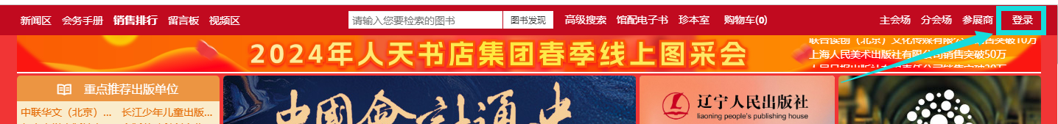
选择【图书馆登录】→输入【用户名】→选择单位属性【高校馆、公共馆、高职馆、少儿馆】→输入【图形码】登录。
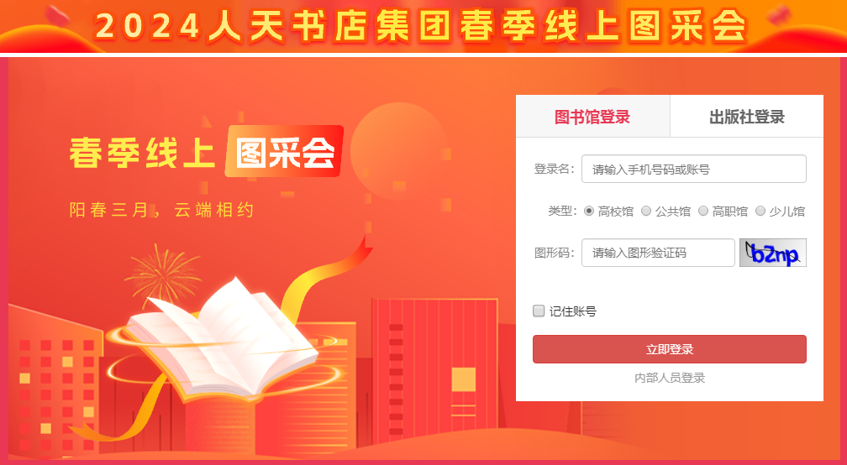
平台将数据分大学版、高职版、少儿版和全品种，我校图书馆可根据单位属性登录高职版，登录后平台将呈现对应的数据。
三、荐购
1、检索图书：点击首页的【图书发现】可查看书目明细，点开具体的图书进行荐购。
1.1、平台可按图书的出版时间、定价排序。也可按价格区间、出版时间段、重点图书【即图书馆关注的重点出版社】进行筛选。
1.2、平台提供【列表】和【表格】两种呈现模式。
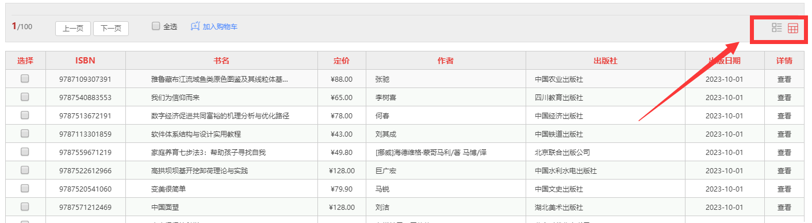
2、高级检索：可同时满足多项检索条件，筛选出需要选购的书目。
3、馆配电子书：关联电子书平台，如需采购电子书可联系平台客服。
4、我的荐购：【个人中心】→【我的荐购】中可查看到所有的荐购书目，及图书馆的采纳情况。
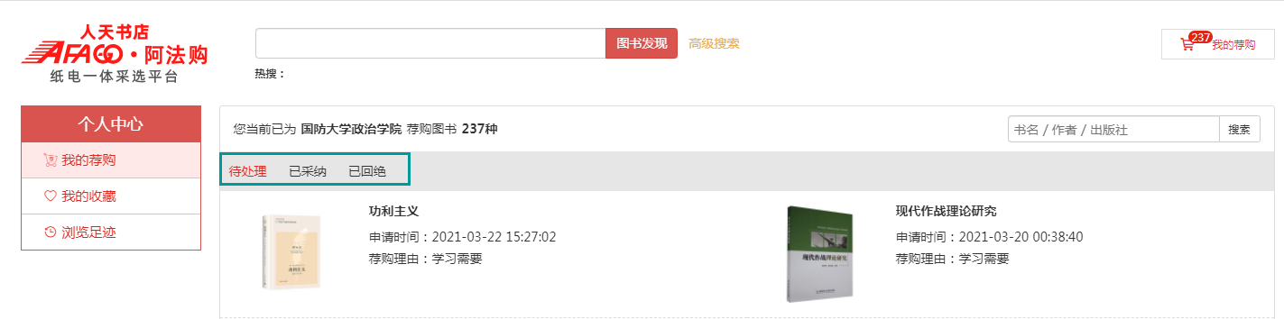

四、即时通信
操作过程如遇问题，可通过“QQ交谈”的方式联系平台在线客服咨询。
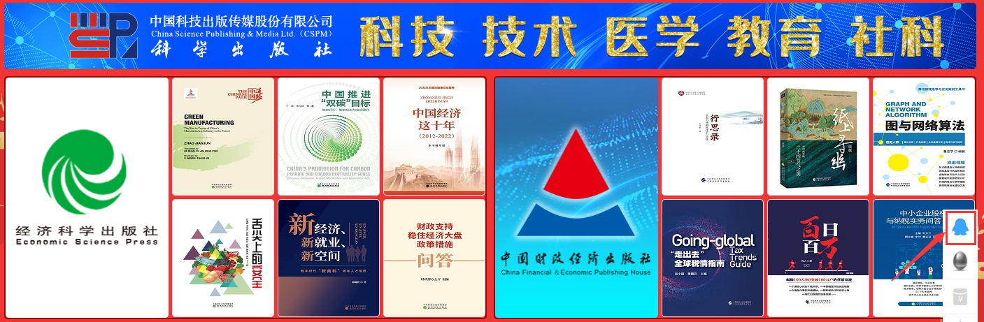
五、平台展示
1、主会场：其右上角展示图书采会开幕式领导讲话及平台消息发布。其他板块主要展示重点出版社书目，直接点击出版社名称即可进入选书界面。
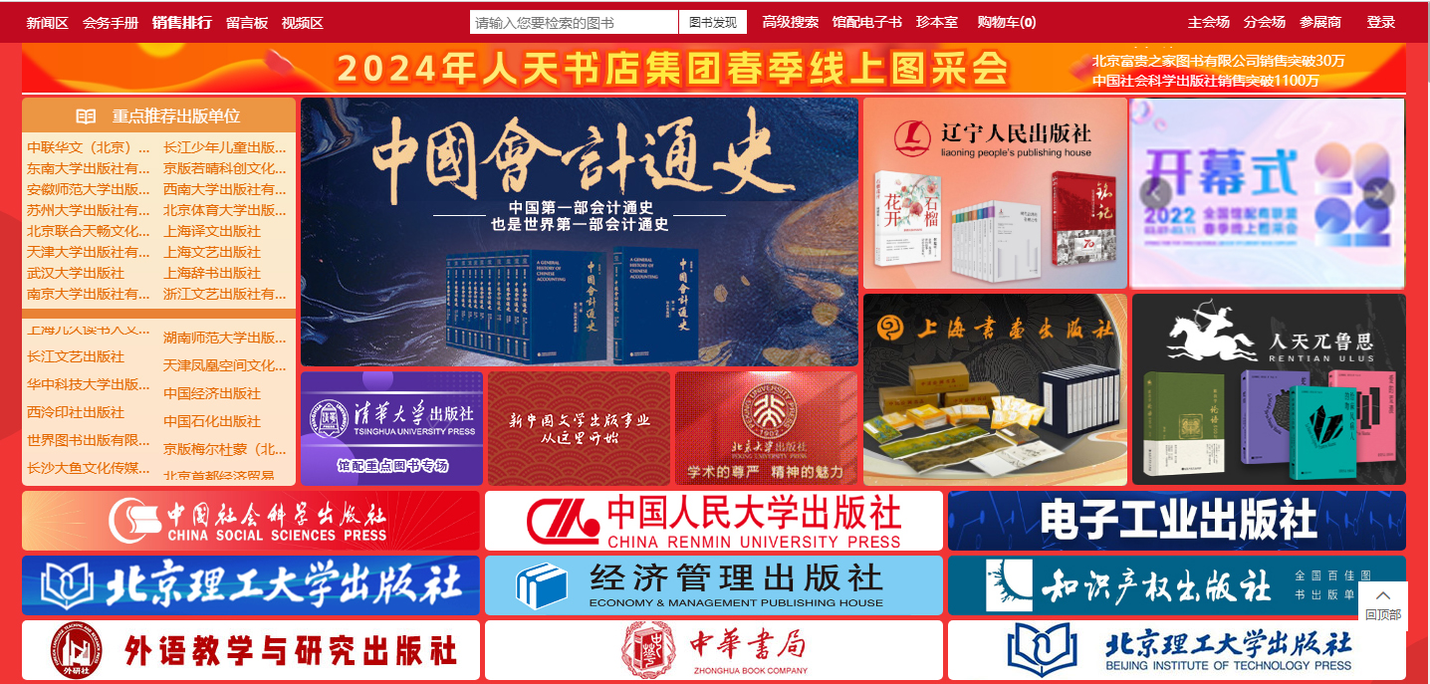
2、分会场：
2.1、出版社分会场：按出版社综合分类和出版公司名称展示各出版社图书，点击分类首先展示该类别下的出版社名单（按名称首字母排序），点击出版社名称即可进入选书界面。
2.2、图书分会场：根据图书的中图法分类及学科分类展示各类图书，直接点击分类即可进入选书界面
3、新闻区：发布最新线上书市动态。
4、销量排行榜：左上角的【销量排行榜】对出版社、图书公司、出版社分类、图书单品销量进行时时榜单排行。可作为选书参考。
5、留言板：平台的交流区，实时在线客服答疑解惑。

黄河水利职业技术学院图书馆
2024-03-04

